# Como utilizar duas medidas em um mesmo visual

Vou utilizar como exemplo duas medidas que criei no relatório que estou trabalhando, as medidas são a média de satisfação dos clientes e a média do tempo de espera referente a consultas médicas, queremos mostrar no visual estas medidas de forma dinâmica, ou seja, de acordo com uma segmentação de dados, o visual mostrado será uma medida ou outra.

Inicialmente, precisamos criar as medidas, o código utilizado foi:

01 Tempo medio espera = AVERAGE(fConsulta[Tempo de espera])

02 Média satisfação cliente = CALCULATE(

AVERAGE(fConsulta[Satisfação Cliente]),

    fConsulta[Satisfação Cliente]<>BLANK())

Vamos utilizar um visual de matriz e colocar nas colunas a coluna calculada que foi criada para categorizar a idade dos clientes, o código para criação dessa coluna calculada que utilizei foi:

Categoria Idade =

SWITCH(

    TRUE(),

    dPaciente[Idade] <= 10, "0 a 10",

    dPaciente[Idade] <= 20, "11 a 20",

    dPaciente[Idade] <= 30, "21 a 30",

    dPaciente[Idade] <= 40, "31 a 40",

    dPaciente[Idade] <= 50, "41 a 50",

    dPaciente[Idade] <= 60, "51 a 60",

    dPaciente[Idade] <= 70, "61 a 70",

    "70+"

    )

E vou utilizar nas linhas, a coluna “Etnia” disponível nesta base de dados como exemplo, inicialmente colocarei somente a medida “01 Tempo medio espera”, com o intuito de mostrar o resultado visualmente, dessa forma, o resultado será o seguinte:

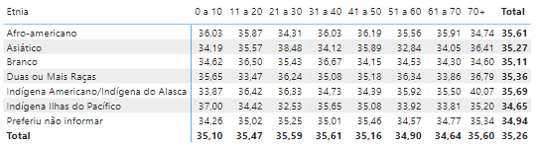

Agora, como colocamos ambas a medidas de forma que a medida visualizada seja a medida que selecionamos em um segmentador de dados? Para isso utilizamos um parâmetro, para inserir um parâmetro podemos seguir o fluxo a seguir:

1. Devemos ir até a aba "Modelagem" e clicar em "Novo parâmetro".
2. Em seguida, escolhemos a opção "Campos".
3. Abrirá uma caixa com algumas opções. Precisamos selecionar as medidas que queremos tornar dinâmicas.
4. Agora, precisamos dar um nome, salvar e pronto, o parâmetro está criado.

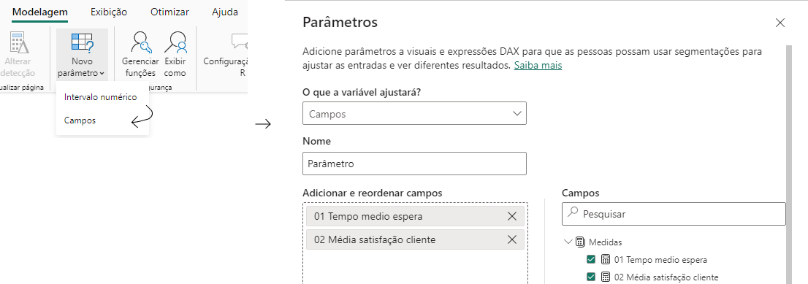

Após isso será criado um segmentador de dados e uma tabela, segue as imagens:



Agora, para concluirmos, precisamos apenas configurar o visual e trocar o campo que colocamos a medida “01 Tempo medio espera” pela coluna criada através do parâmetro/tabela

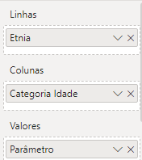

Uma última coisa antes de concluirmos, a formatação dos visuais varia de pessoa para pessoa, entretanto, uma formatação fundamental para o segmentador de dados é colocá-lo como seleção única, pois caso não alteremos essa formatação, o resultado no visual poderá acabar mostrando as duas medidas ao mesmo tempo. Para fazer isso, podemos seguir o passo a passo abaixo.

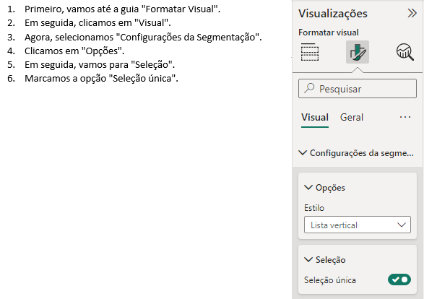

E pronto, agora basta selecionarmos a medida que queremos visualizar no relatório.

